2026 年“数据要素×”大赛山东分赛 · 教育创新赛
沉浸式AI智能伴学系统
项目申报书（扩展详稿版）
6层  总体架构展开 | 18项  核心图表说明 | 5类  教学数据要素 | 4级  信任分引导策略

项目名称 | 沉浸式AI智能伴学系统
项目定位 | 基于云雀 Agent 与 Cogni 运行时的数据驱动智能伴学平台
应用领域 | 高校《数据库原理与应用》课程教学、课后辅导与过程性评价
参赛方向 | 探索人机协同教育模式与数据驱动的教学变革
申报单位 | （待填写）
项目负责人 | （待填写）
团队成员 | （待填写）
联系方式 | （待填写）

图表清单与阅读说明
本详稿版在原有申报书基础上扩展图表与说明，重点回应“图表需要详细展开介绍”的意见。文档中的图表不是单独罗列，而是围绕项目逻辑展开：先说明为什么建设，再说明系统如何运转，最后说明如何验证成效。
表0 图表清单与用途说明
编号 | 图表名称 | 阅读作用
图1 | 总体架构图 | 展示六层系统约束，是全文技术与业务说明的总索引。
表1 | 项目问题与建设目标对应表 | 把教学痛点、建设目标和可验证成果对应起来。
表2 | 总体架构分层说明表 | 逐层解释架构图中的模块职责、数据来源和教学价值。
表3 | 数据要素采集与治理清单 | 说明采集哪些数据、为什么采集、如何治理。
表4 | 核心业务闭环流程表 | 说明教师、学生、系统之间如何形成“教、学、评、改”闭环。
表5 | 智能体能力分工表 | 展开云雀 Agent 与 Cogni 运行时在教育场景中的具体职责。
表6 | 信任分指标与反馈策略表 | 说明系统如何避免直接给答案、如何促进深度学习。
表7-表18 | 功能、实施、成效、风险等支撑图表 | 用于支撑申报书的落地性、可推广性和评价性。

一、项目背景与建设必要性
生成式人工智能正在快速进入高校学习场景，但当前多数应用仍停留在“学生提问、模型回答”的工具层面。这样的问答方式虽然能提高获取信息的速度，却容易让学生绕过思考过程，直接获得标准答案。本项目希望把 AI 从“答案机器”转变为“伴学系统”，通过持续观察、分层提示和过程评价，引导学生自己完成理解、表达、迁移和反思。
本项目以《数据库原理与应用》课程为首个落地场景。该课程兼具概念抽象、逻辑推理和实践操作特点，学生在关系模型、E-R 图、SQL 查询、规范化、事务机制等内容上常出现“会背概念但不会解释”“会套语句但不理解原因”“能写答案但不会自查”的问题，适合作为智能伴学系统的试点课程。
表1 项目问题与建设目标对应表
问题 | 现状表现 | 项目对应建设 | 预期改变
学生差异大 | 同一班级中基础、理解速度和表达能力差异明显，教师难以逐一跟进。 | 建立个人学习画像，按学生状态提供不同深度的追问、提示和解释。 | 学生获得适配自身水平的辅导，教师掌握差异化学情。
反馈不及时 | 传统作业批改存在时间差，学生在最需要帮助时得不到即时反馈。 | 将分步作业与即时评价结合，提交后立刻形成引导性反馈。 | 缩短反馈周期，提升作业修订质量。
AI 直接给答案 | 学生容易把 AI 当作答案搜索器，学习过程被跳过。 | 设置苏格拉底式认知脚手架与信任分机制，先促思考再给帮助。 | 降低依赖答案的风险，提升解释和反思能力。
教学数据分散 | 课堂、作业、问答数据各自孤立，难以支持教学改进。 | 统一沉淀学习轨迹、文本语义、信任分和教师反思。 | 形成可复盘、可分析、可持续优化的数据闭环。

二、总体架构与图表展开说明
项目架构严格按照给定图片约束组织。整体不是单一聊天机器人，而是由数据采集、前端交互、控制网关、云雀 Agent 底座、执行算力与数据持久层共同组成的智能伴学体系。

图1 沉浸式AI智能伴学系统总体架构图
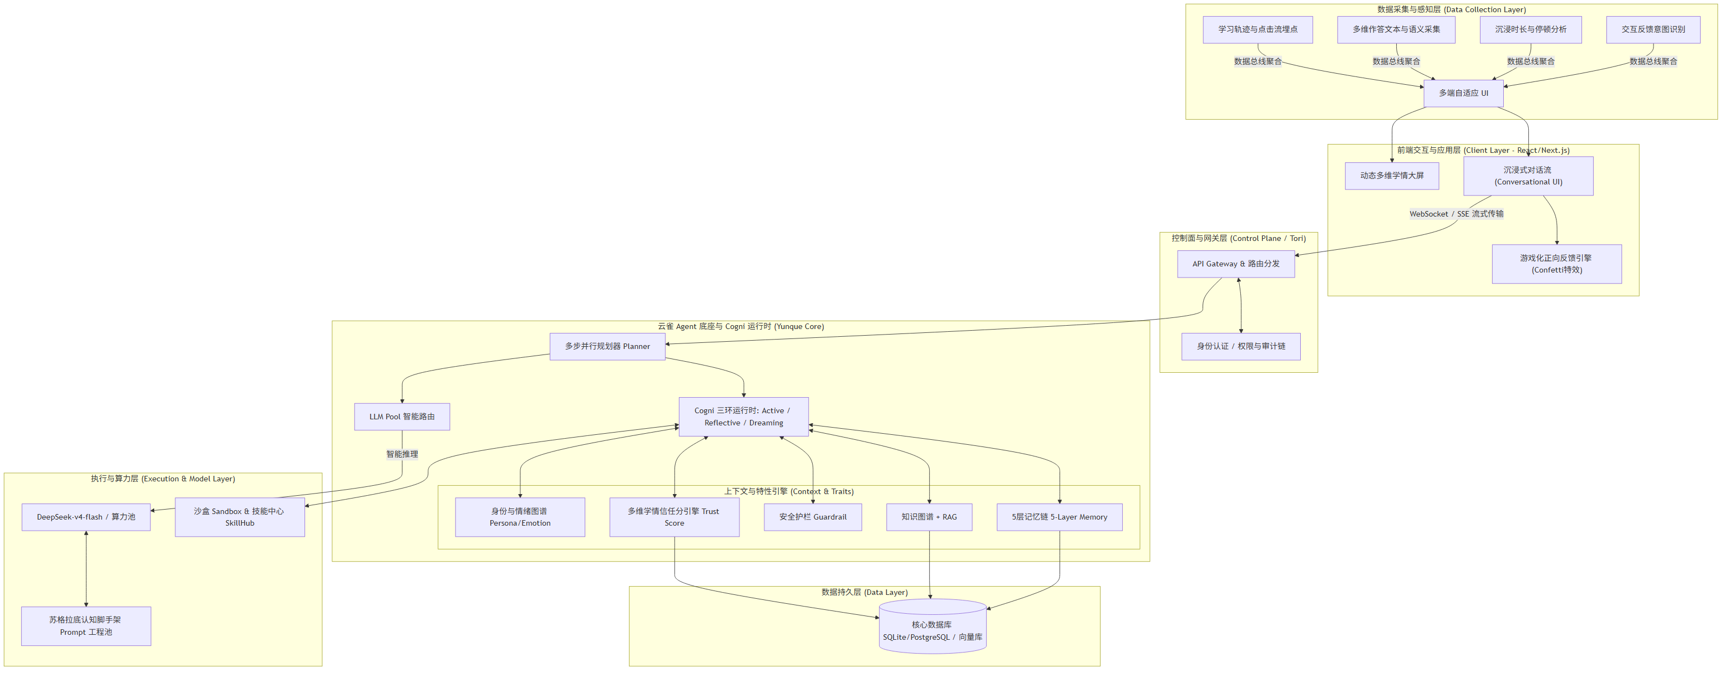
说明：该图作为系统边界约束，后续表格逐层解释各模块在教育场景中的作用。

2.1 图1总体说明
图1从上到下展示学习数据如何被采集、如何在前端形成沉浸式交互、如何通过控制面进入云雀 Agent 与 Cogni 运行时、如何调用模型与技能，以及最终如何沉淀为可持续使用的数据资产。为了避免申报书过于技术化，下表以“模块职责、采集/处理内容、教学价值”来解释。
表2 总体架构分层说明表
架构层级 | 模块展开 | 教学价值 | 沉淀数据
数据采集与感知层 | 学习轨迹与点击流埋点、多维作答文本与语义采集、沉浸时长与停顿分析、交互反馈意图识别。 | 把学生学习过程从“只看最后答案”扩展为“看见思考过程”。 | 原始行为数据、文本数据、时间数据、反馈意图数据。
前端交互与应用层 | 多端自适应 UI、沉浸式对话流、动态多维学情大屏、游戏化正向反馈引擎。 | 让学生愿意持续表达，让教师能快速理解班级状态。 | 学生端任务流、教师端看板、正向反馈记录。
控制面与网关层 | API Gateway 与路由分发、身份认证、权限与审计链。 | 保障教师、学生、管理员访问边界清晰，关键行为可追溯。 | 会话身份、角色权限、审计日志。
云雀 Agent 底座与 Cogni 运行时 | 多步并行规划器、Cogni Active/Reflective/Dreaming 三环运行时、上下文与特性引擎。 | 让系统具备连续伴学、动态反思、个性记忆和安全引导能力。 | 记忆链、知识图谱、信任分、情绪/身份画像。
执行与算力层 | 沙盒与技能中心、LLM Pool 智能路由、DeepSeek-v4-flash/算力池、苏格拉底认知脚手架 Prompt 工程池。 | 在可控范围内完成对话、推理、评价和任务拆解。 | 模型响应、工具调用、提示策略记录。
数据持久层 | SQLite/PostgreSQL/向量库，承载核心数据库、记忆、RAG、信任分等数据。 | 把一次次学习互动沉淀为后续可复用的教学资产。 | 教案库、会话记录、画像数据、评价数据。

2.2 架构图中的关键数据流
表3 架构图关键数据流说明表
步骤 | 数据流说明 | 所在层级 | 形成结果
1 | 学生在学生端完成对话、作答、停顿、修改等行为。 | 前端交互与应用层 | 形成学习轨迹、文本语义、沉浸时长等原始数据。
2 | 多端 UI 将数据统一提交给网关。 | 控制面与网关层 | 完成身份识别、权限判断、日志记录。
3 | 网关将请求分发给 Planner 和 Cogni 运行时。 | 云雀 Agent 底座 | 判断当前任务是辅导、评价、检索、生成作业还是教学反思。
4 | 上下文引擎读取学生记忆、课程知识图谱、信任分和安全规则。 | Context & Traits | 保证回答基于课程内容、学生状态和安全边界。
5 | 模型与技能中心生成追问、提示、评价或报告。 | 执行与算力层 | 输出学生可理解、教师可使用的结果。
6 | 学习结果、评价数据和画像更新写入数据库。 | 数据持久层 | 支持下一次个性化伴学和班级学情分析。

三、数据要素采集、加工与治理
本项目的核心不只是调用大模型，而是把学习过程中的数据要素组织起来。数据采集坚持“为教学改进服务、为学生成长服务、最小必要采集”的原则。
表4 数据要素采集与治理清单
数据要素 | 具体内容 | 采集方式 | 教学用途 | 治理要求
学习轨迹数据 | 点击、进入页面、提交次数、修改次数、完成阶段、查看反馈。 | 前端埋点与任务流记录。 | 判断学生学习路径是否顺畅，识别卡点阶段。 | 按学生、班级、课程隔离。
文本语义数据 | 学生提问、阶段答案、解释内容、举例内容、自我检查。 | 对话流与分步作业提交。 | 识别理解深度、表达质量和常见误区。 | 只用于教学分析与个性化反馈。
时间与沉浸数据 | 停顿时长、任务耗时、连续学习时长、重复尝试间隔。 | 前端时间记录与学习会话。 | 辅助判断学习投入、困难位置和任务设计合理性。 | 仅保留教学所需粒度。
反馈意图数据 | 学生对提示、追问、鼓励、评分的接受与修订行为。 | 交互反馈按钮、修订记录和对话语义。 | 判断系统反馈是否有效，优化提示策略。 | 聚合展示，避免标签化学生。
教学组织数据 | 教师、班级、课程、教案、作业、章节、知识点。 | 教师端录入与教案上传。 | 把学习行为绑定到具体教学目标。 | 教师仅查看授权班级。
审计与安全数据 | 登录、配置修改、作业发布、数据写入、模型调用状态。 | 控制面与审计链。 | 保证过程可追溯，支持运维和合规。 | 敏感字段脱敏与权限控制。

3.1 数据加工流程
表5 数据加工流程说明表
环节 | 处理说明 | 输出结果
采集 | 学生端与教师端记录学习行为、文本答案、互动反馈和课程资料。 | 原始学习事件。
清洗 | 去除无效空文本、重复提交噪声和非教学必要字段。 | 可用教学数据。
解析 | 将教案解析为知识点、难点、学习路径，将学生文本解析为理解程度和错误类型。 | 知识图谱与学情标签。
评价 | EvaluatorAgent 与本地规则共同给出理解分、解释质量、反思深度等指标。 | 多维评价结果。
沉淀 | 更新 5 层记忆链、学生画像、信任分和班级聚合报告。 | 可复用的数据资产。
反馈 | 将数据结果反馈给学生端和教师端，用于下一轮学习与教学调整。 | 个性化提示与教学建议。

3.2 数据治理机制
- 最小必要：只采集伴学、评价、教学分析所需字段，不做与教学无关的画像扩展。
- 分级授权：学生查看本人数据，教师查看所授班级数据，管理员负责账号与系统管理。
- 过程留痕：作业发布、学生提交、评价生成、配置变更均进入审计链。
- 安全护栏：对越权访问、敏感信息、非教学用途请求和不适宜回答进行拦截。
- 可解释呈现：教师端显示指标含义和形成依据，避免只给一个不可解释的分数。

四、功能设计与应用流程
系统围绕教师、学生、管理员三类角色设计。教师端强调“看见学情、调整教学”，学生端强调“沉浸互动、逐步思考”，管理端强调“权限、安全、可部署”。
表6 角色功能矩阵表
角色 | 功能模块 | 展开说明 | 输出成果
教师端 | 教案上传与解析 | 上传教案文件，自动提取知识点、难点、学习路径。 | 结构化课程资料、知识图谱、后续 RAG 检索基础。
教师端 | 分步作业生成 | 围绕某一章节生成三阶段任务：说想法、举例子、做检查。 | 作业任务、阶段标准、评价依据。
教师端 | 学情大屏 | 查看班级平均信任分、共性错误、学生进度和预警。 | 教学调整建议和个别辅导对象。
教师端 | 教学反思报告 | 聚合学生画像与作业结果，形成下一步教学策略。 | 课后反思、复习重点、补救建议。
学生端 | 沉浸式对话 | 以连续对话方式提出疑问，系统优先追问而非直接给答案。 | 对话记录、问题质量、提示轨迹。
学生端 | 三阶段作业 | 逐步提交理解、例子和自查内容，系统即时评价。 | 阶段评价、信任分变化、个性反馈。
学生端 | 学习画像查看 | 查看知识薄弱点、成长趋势和下一步建议。 | 个人成长记录。
管理端 | 账号与权限 | 管理用户、班级、课程绑定与角色权限。 | 安全可控的教学组织结构。
管理端 | 审计与配置 | 查看操作日志，配置模型接口与系统参数。 | 可追溯的系统运行状态。

4.1 核心业务闭环流程
表7 “教-学-评-改”核心业务闭环表
闭环环节 | 具体动作 | 支撑模块 | 形成数据/成果
教 | 教师上传教案、发布任务、设定学习目标。 | 教师端、教案管理、分步作业 | 课程知识点、作业任务、评价标准。
学 | 学生通过对话和分步作业表达理解、举例、反思。 | 学生端、沉浸式对话流 | 学习轨迹、作答文本、停顿与修订记录。
评 | 系统基于课程资料、学生画像和评价规则给出反馈。 | EvaluatorAgent、Trust Score、RAG | 理解分、解释质量、信任分、引导建议。
改 | 教师查看班级报告，调整下一次教学与作业设计。 | 动态学情大屏、ReflectorAgent | 共性问题、补救策略、个别辅导名单。
再循环 | 学生根据反馈修订答案，系统更新画像并进入下一轮学习。 | 5层记忆链、数据持久层 | 持续演化的个人画像与班级画像。

4.2 典型课堂应用流程
表8 典型课堂应用流程表
时间节点 | 师生活动 | 系统价值
课前 | 教师上传本章教案，系统解析知识点与难点。 | 教师获得可编辑的知识点清单；系统准备 RAG 上下文。
课中 | 教师围绕难点发起互动，学生通过对话流表达理解。 | 教师实时观察班级理解断点。
课后 | 学生完成三阶段作业，系统即时给出追问、提示或解释。 | 学生完成一次完整思考链，而不是只提交答案。
复盘 | 系统生成班级报告，教师查看共性问题和建议。 | 下一节课调整讲解顺序、例题难度和复习重点。
迭代 | 学生修订答案，个人画像更新。 | 系统下一次辅导更贴近学生状态。

五、云雀 Agent 与 Cogni 运行时能力展开
本项目中，云雀作为智能体能力与模型调用底座接入，Cogni 运行时负责围绕当前学习任务组织行动、反思和长期记忆。申报书重点描述其在教育场景中的作用，不展开底层源码实现。
表9 云雀 Agent 与 Cogni 运行时模块说明表
模块 | 教育化解释 | 应用例子 | 价值
多步并行规划器 Planner | 识别当前请求属于教案解析、学生辅导、作业评价、报告生成还是知识检索。 | 教师上传教案后自动拆分知识点；学生提问后决定先检索课程资料还是先追问。 | 避免所有请求都走同一种回答模式。
Cogni Active 环 | 处理当前对话与当前作业步骤。 | 学生正在回答“关系模式是否满足第三范式”时，系统围绕该步内容追问。 | 保证反馈贴合当前学习任务。
Cogni Reflective 环 | 复盘学生表现，判断理解是否稳定、是否需要重做或提示。 | 学生反复把外键和主键混淆时，系统标记为薄弱点。 | 把一次错误转化为后续教学依据。
Cogni Dreaming 环 | 长期整理记忆与学习趋势，为后续个性化服务。 | 根据多次会话沉淀学生思维风格。 | 支持跨会话连续伴学。
LLM Pool 智能路由 | 按任务类型选择合适模型或降级策略。 | 普通提示可使用轻量模型，复杂报告使用更强推理能力。 | 控制成本并保证服务可用。
沙盒与 SkillHub | 在受控环境中调用工具、检索、解析和辅助技能。 | 教案解析、知识点抽取、任务模板生成。 | 扩展系统能力但不破坏安全边界。

表10 教学智能体分工与应用举例表
智能体 | 角色定位 | 主要职责 | 课程应用举例
TeacherAgent | 课程资料理解者 | 解析教案，提取知识点、教学难点、学习路径和可出题方向。 | 教师上传《关系数据库》教案后，自动识别“实体完整性、参照完整性、关系模式”等核心内容。
TutorAgent | 苏格拉底式学习教练 | 不直接给答案，通过追问、提示和反例引导学生解释。 | 学生问“第三范式是什么”，系统先问“你能指出这里的非主属性依赖关系吗”。
EvaluatorAgent | 过程性评价者 | 从理解、解释、举例、反思、问题质量等维度评价学生答案。 | 学生提交 E-R 图说明后，系统判断其是否区分实体、属性和联系。
ReflectorAgent | 教学反思助手 | 聚合班级学习数据，生成共性问题、补救建议和下一课重点。 | 发现多数学生混淆“码”和“候选码”后，建议教师增加对比例题。

5.1 上下文与特性引擎展开
表11 上下文与特性引擎说明表
引擎 | 作用说明 | 学生侧体验
5层记忆链 | 记录学生近期会话、阶段表现、薄弱点、长期趋势和教师反馈。 | 学生再次学习 SQL 连接查询时，系统能记住其曾混淆内连接和外连接。
知识图谱 + RAG | 将教案、知识点和学习路径作为回答依据。 | 系统回答不脱离教师实际讲授内容。
安全护栏 Guardrail | 限制越权、敏感、非教学或直接代写答案请求。 | 学生要求“直接给我标准答案”时，系统转为追问与提示。
Trust Score | 基于提问质量、解释质量、反思深度调整帮助深度。 | 低信任分只给方向，高信任分才给完整解释和迁移任务。
Persona/Emotion | 识别学习状态与反馈意图，调整语气和节奏。 | 学生连续失败时优先鼓励和拆解问题，降低挫败感。

六、信任分与过程性评价设计
信任分不是传统意义上的成绩分，而是“系统应当给学生多深帮助”的调节依据。它的设计目标是鼓励学生先思考、再获得帮助，从机制上减少直接抄答案。
表12 信任分指标构成表
指标 | 权重 | 评价内容 | 设计理由
提问质量 | 45% | 问题是否具体、是否包含自己的尝试、是否能指出困惑位置。 | 问题越具体，越说明学生已进入思考过程。
解释能力 | 35% | 能否用自己的话解释概念、步骤、关系和判断依据。 | 解释能力是深度理解的核心体现。
思维深度 | 20% | 是否能够举例、比较、反思错误、迁移到新场景。 | 用于区分表层记忆和真实理解。

表13 信任分等级与反馈策略表
等级 | 分值 | 反馈策略 | 示例话术 | 适用情境
locked | 0-29 | 只追问，不给答案。 | “你能先说说你认为这里的主键是什么吗？” | 适合刚开始、答案空泛或直接索要答案的情况。
hint | 30-59 | 给方向性提示。 | “可以先检查这个属性是否依赖候选码。” | 帮助学生找到思考入口，但仍保留主要推理过程。
partial | 60-79 | 给部分示例或局部解释。 | “这里可以把学生表和选课表先分开看。” | 适合学生已有思路但局部卡住的情况。
explain | 80-100 | 给完整解释并追加迁移任务。 | “你的判断基本成立，再尝试说明换成订单场景是否仍成立。” | 鼓励高水平学生迁移应用，而不是停留在本题。

6.1 分步作业评价
表14 三阶段作业与过程性评价表
阶段 | 学生任务 | 评价重点 | 教育意义
第一步：先说想法 | 学生用自己的话解释概念或判断依据。 | 是否覆盖核心概念，是否能说出原因。 | 避免学生直接套模板。
第二步：再举例子 | 学生结合熟悉场景举例说明。 | 例子是否贴合概念，是否体现迁移能力。 | 检验学生是否真正理解。
第三步：最后检查 | 学生主动指出可能错误和检查方法。 | 是否能发现边界条件、常见误区和自我修正路径。 | 培养元认知反思能力。

表15 多维评价指标解释表
评价维度 | 含义 | 用途
理解分 | 能否正确把握概念、规则和知识点边界。 | 识别学生概念是否稳定。
解释质量 | 能否用自己的语言说明判断过程。 | 判断是否只是背答案。
举例质量 | 例子是否符合知识点并能说明问题。 | 判断迁移能力。
反思深度 | 能否主动发现错误、局限和改进方法。 | 判断元认知水平。
常见错误 | 记录学生反复出现的混淆点。 | 为教师精准补救提供依据。
下一步建议 | 给出重做、继续、复习或迁移任务。 | 将评价转化为行动。

七、实施基础与部署方案
项目已经形成可运行基础。申报书不将技术栈作为重点，但需要说明系统具备落地条件，能够支撑试点运行、数据沉淀和后续推广。
表16 实施基础说明表
基础条件 | 当前情况 | 支撑价值
课程资源 | 已有《数据库原理与应用》课程教案和典型章节内容。 | 作为知识图谱、RAG 和作业生成的基础。
后端服务 | Go 教学服务层，提供用户、课程、教案、作业、评价和报告能力。 | 支撑核心教学业务。
教师端 | React 教师端，支持教案管理、AI 对话、作业发布、学情查看。 | 服务教师备课、评价和反思。
学生端 | 学生端应用，支持沉浸式对话、分步作业和学习画像查看。 | 服务学生学习与反馈。
数据存储 | SQLite 单文件数据库，后续可扩展至 PostgreSQL 与向量库。 | 降低试点部署成本，保留扩展空间。
智能接口 | 云雀 /v1 接口接入，支持大模型调用与降级策略。 | 保证智能能力可配置、可替换。
部署方式 | 支持本地运行和 Docker Compose 部署。 | 便于校内环境快速试点。

7.1 试点实施计划
表17 试点实施计划表
阶段 | 时间 | 主要任务 | 阶段成果
准备阶段 | 第1-2周 | 确认试点班级；补全申报单位、负责人、团队信息；整理课程教案和典型作业。 | 试点计划、课程资料包、基础账号。
系统完善 | 第3-6周 | 扩充教案解析模板；完善学生端体验；优化教师端学情大屏；调试信任分规则。 | 可用于课堂试点的系统版本。
课堂试点 | 第7-10周 | 围绕关系模型、SQL、规范化等章节开展课后伴学和分步作业试用。 | 学生交互数据、作业评价结果、教师反馈。
成效评估 | 第11-12周 | 对比作业质量、反馈时效、学生参与度和教师使用体验。 | 阶段性评估报告。
推广迭代 | 第13周后 | 扩展到更多章节、更多班级或相近课程。 | 推广模板和复用方案。

表18 团队分工与组织保障表
角色 | 职责 | 保障作用
指导教师 | 教学目标确认、课程资源把关、试点评估。 | 保证系统服务真实教学目标。
后端与数据成员 | 数据模型、接口、权限、审计和存储实现。 | 保证系统稳定与数据闭环。
前端与交互成员 | 教师端、学生端、沉浸式对话和学情大屏。 | 保证使用体验和展示效果。
AI与测试成员 | 云雀接口接入、提示词调优、信任分验证、测试。 | 保证智能引导符合教学原则。
AI辅助工具 | 辅助文档、代码模板、方案讨论。 | 提升开发效率，最终由团队审核。

八、预期成效与评价指标
项目成效评价不只看系统是否能运行，更要看是否改善教学过程。建议从学生、教师、数据资产和推广四个维度评估。
表19 项目成效评价指标表
评价维度 | 建议指标 | 采集方式 | 预期成效
学生学习 | 作业修订率、三阶段完成率、解释质量提升、反思文本质量。 | 通过作业记录和评价结果统计。 | 学生从“交答案”转向“讲清楚为什么”。
教师教学 | 反馈时效、班级共性问题识别速度、教学反思采纳次数。 | 教师端报告与访谈记录。 | 教师更早发现问题并调整教学。
系统运行 | 服务可用性、响应稳定性、模型降级成功率、审计完整性。 | 系统日志与健康检查。 | 保证试点过程稳定。
数据资产 | 教案知识点数量、学生画像完整度、会话记录可复盘率。 | 数据库与报告导出。 | 形成可迁移的课程数据资产。
推广应用 | 新章节接入时间、新班级部署时间、课程模板复用率。 | 推广过程记录。 | 验证系统可复制性。

8.1 应用价值展开
表20 应用价值展开表
对象 | 价值说明 | 实际意义
对学生 | 获得及时、分层、可持续的学习支持；在追问中完成解释、举例和反思。 | 减少直接抄答案，提高深度学习能力。
对教师 | 降低作业反馈压力，快速识别共性问题和个别困难学生。 | 把经验判断转化为数据支撑的教学决策。
对课程 | 沉淀知识图谱、常见错误库、作业模板和评价标准。 | 形成可复用课程资源。
对学校 | 形成可复制的智能伴学试点模式。 | 推动数据要素在教学治理中的应用。

九、风险控制与保障措施
表21 风险控制与保障措施表
风险 | 表现 | 措施
学生依赖 AI 答案 | 直接索要答案、绕过思考过程。 | 信任分机制、苏格拉底式追问、安全护栏限制直接给答案。
模型回答不稳定 | 模型可能出现泛化回答或与课程内容不一致。 | RAG 绑定教案内容，保留教师审核和本地降级策略。
隐私与权限风险 | 学生数据、班级数据越权查看。 | 角色权限、审计链、最小必要采集和数据脱敏。
教师额外负担 | 教师担心系统增加操作流程。 | 围绕教案上传、自动作业、学情报告做轻量化设计。
推广适配成本 | 不同课程知识结构不同。 | 沉淀课程模板、评价维度和接入流程，逐步复制。

十、结语
沉浸式 AI 智能伴学系统的核心目标，是让 AI 真正进入教学闭环，而不是停留在单次问答。它通过数据采集、沉浸交互、云雀 Agent 与 Cogni 运行时、信任分机制和教师学情大屏，把学生的学习过程变得可观察、可引导、可复盘。
扩展详稿版围绕架构图逐层展开，补充了数据要素、功能流程、智能体分工、评价指标、实施计划和风险控制等图表说明。后续只需补充申报单位、团队成员、真实试点数据和云雀官方介绍，即可进一步打磨为正式提交稿。

十一、案例化讲解与图示补充
为进一步增强申报书的可读性，本章节在前文基础上补充案例化讲解和流程图。每个案例都对应前文的一个主要部分，用同一门《数据库原理与应用》课程中的真实教学场景串联系统价值。这样评审不只看到模块和指标，也能看到学生、教师和系统如何在一节课、一次作业、一次反馈中协同工作。
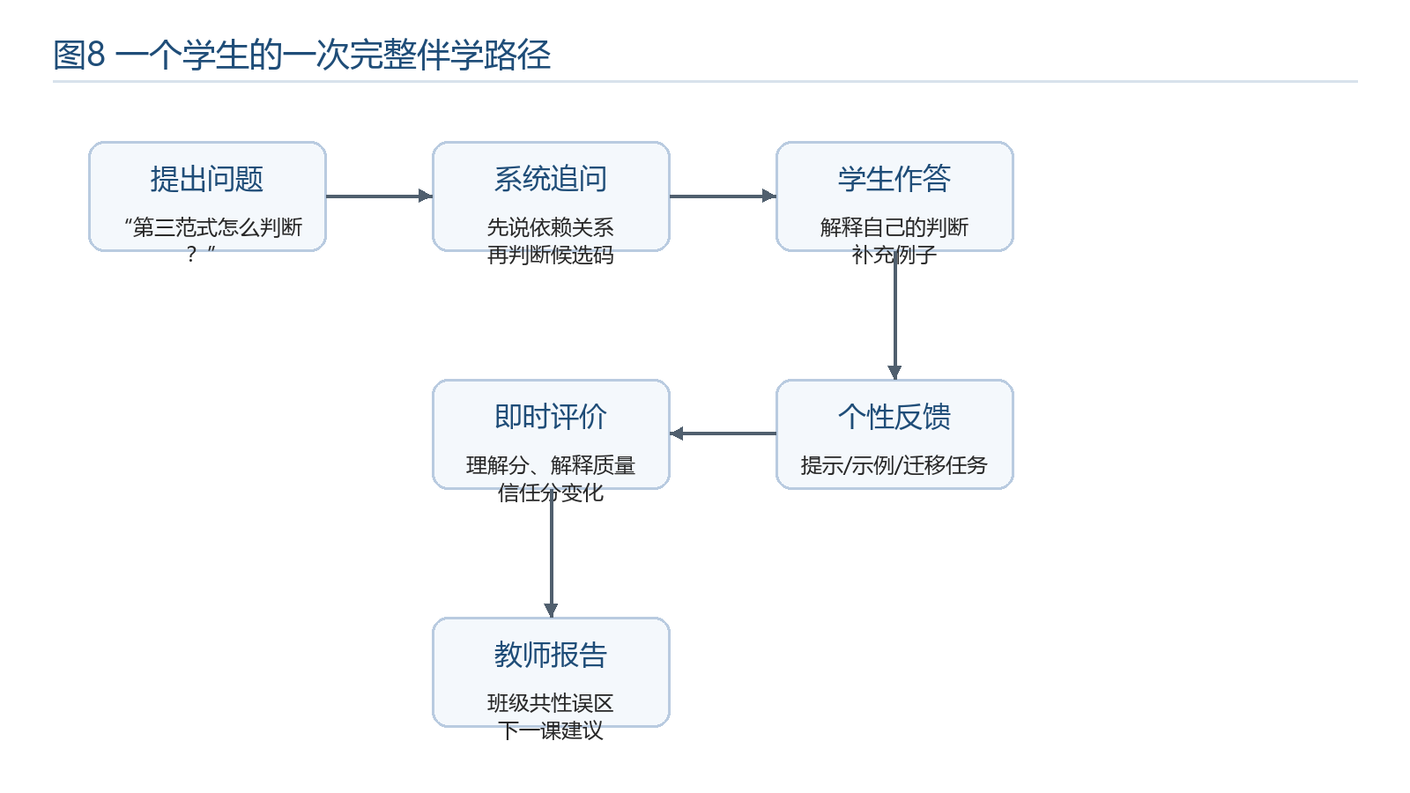
图8 一个学生的一次完整伴学路径

11.1 背景痛点案例：学生直接索要答案
案例1：小林学习第三范式时的典型困难
场景 | 学生小林在学习“第三范式”时能背出定义，但无法判断一个关系模式是否存在传递依赖。他向系统提问：“第三范式怎么判断，直接告诉我答案吧。”
传统问题 | 普通问答式 AI 可能直接给出定义和标准答案，小林可以复制答案完成作业，但仍然不知道如何识别候选码、非主属性和依赖关系。
系统做法 | 系统先追问小林：这个关系模式中你认为候选码是什么？哪个属性依赖于非主属性？请先写出你的判断依据。
教学价值 | 该案例说明项目建设必要性：AI 不是替学生完成答案，而是迫使学生先表达思考，再按其理解程度给帮助。

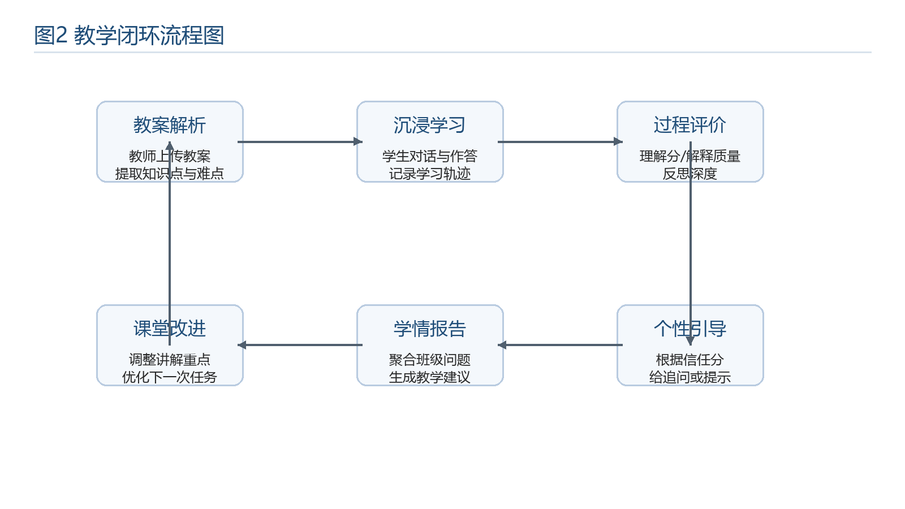
图2 教学闭环流程图

11.2 架构运行案例：一次提问如何穿过系统六层
案例2：同一个问题在架构中的处理路径
输入 | 小林在学生端输入：“我分不清第二范式和第三范式。”系统同时记录提问文本、停顿时长、当前作业阶段和历史薄弱点。
处理 | 前端将请求提交给控制面，网关确认学生身份和班级权限后，交给 Planner 判断任务类型；Cogni 运行时读取知识图谱、5层记忆链、信任分和安全规则。
输出 | TutorAgent 不直接给完整定义，而是生成一组由浅入深的问题；EvaluatorAgent 在学生回答后计算理解分和解释质量。
沉淀 | 本次会话、评价结果和信任分变化写入数据层，后续教师端报告会显示“规范化判断”是班级共性薄弱点。

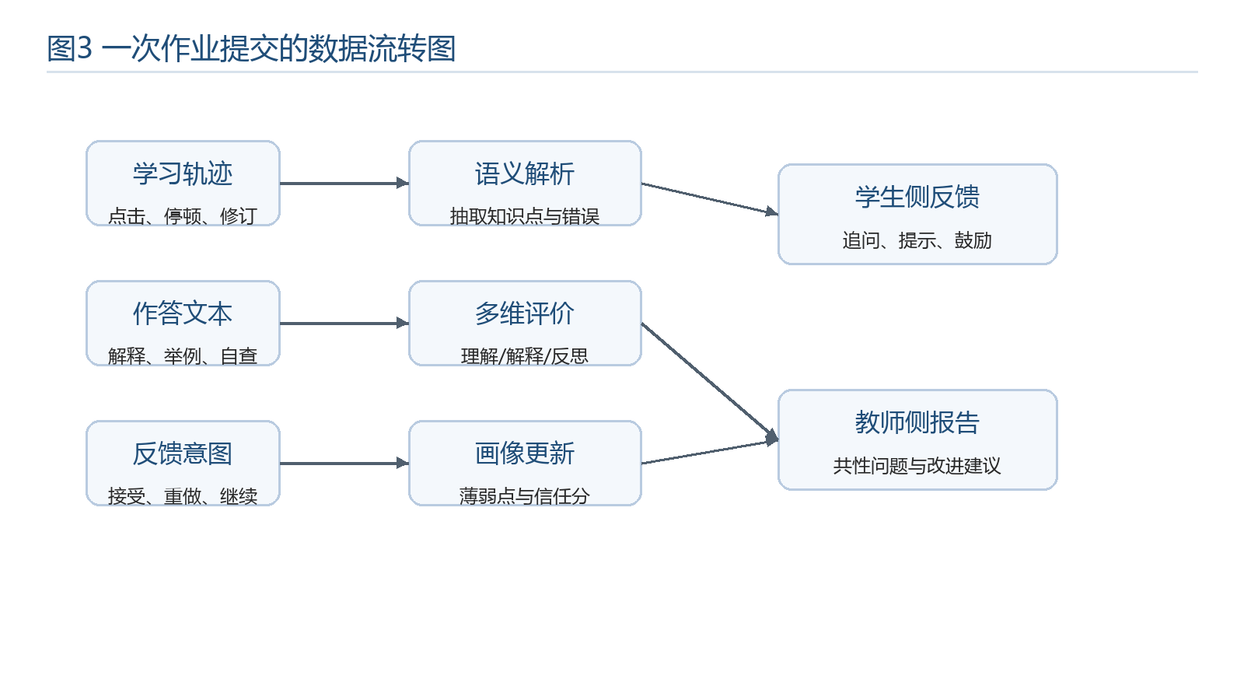
图3 一次作业提交的数据流转图

11.3 数据要素案例：一次作业如何变成学习画像
案例3：从分步作业到学生画像更新
作业 | 教师发布“判断学生选课关系是否满足第三范式”的三阶段作业。小林先写想法，再举一个选课系统例子，最后检查自己可能混淆的地方。
采集 | 系统采集作答文本、修改次数、停顿时长、是否接受提示、是否重做当前阶段等数据。
加工 | 系统将文本解析为知识点覆盖、错误类型和解释质量，并将多次尝试聚合为“规范化判断理解不稳”的画像标签。
反馈 | 学生端得到下一步提示；教师端看到该班多数学生在“非主属性依赖判断”上出错，进而安排补充例题。

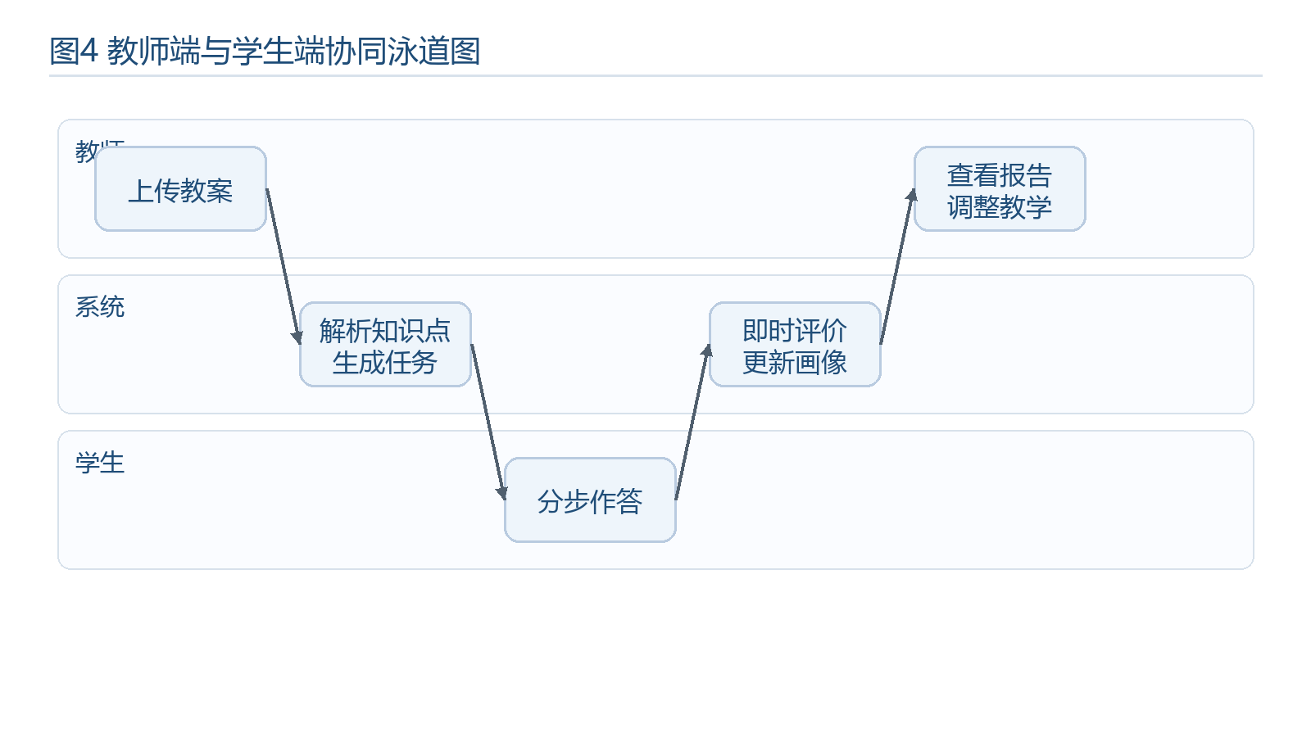
图4 教师端与学生端协同泳道图

11.4 功能应用案例：教师如何用系统完成一次课后闭环
案例4：李老师的一次课后任务设计
课前 | 李老师上传“关系规范化”教案，系统提取第一范式、第二范式、第三范式、函数依赖、候选码等知识点。
发布 | 李老师选择“第三范式判断”知识点，一键生成三阶段作业，并人工微调题目描述。
伴学 | 学生提交作业后，系统按照信任分给出追问、提示或解释，避免直接泄露标准答案。
复盘 | 课后教师端生成班级学情报告，指出多数学生能背定义但不会解释依赖链，建议下一节课增加“找候选码”的演示。

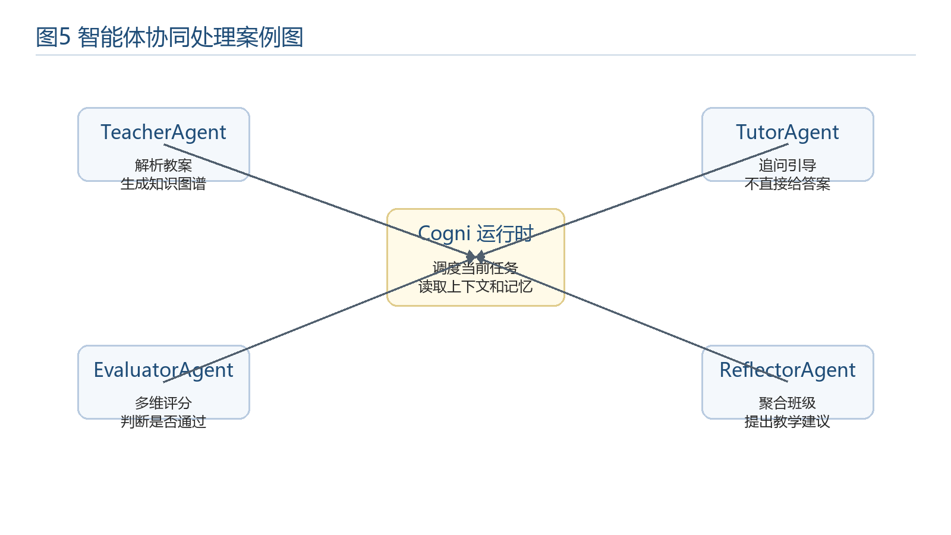
图5 智能体协同处理案例图

11.5 智能体协同案例：四类 Agent 如何分工
案例5：围绕同一份学生答案的 Agent 协作
TeacherAgent | 先根据教案确认该题涉及“候选码、非主属性、传递依赖、第三范式”等课程知识点。
TutorAgent | 面对学生的错误答案，先问“你认为哪个属性可以唯一确定一行记录”，而不是直接指出错误。
EvaluatorAgent | 在学生补充解释后，评价其理解分、解释质量、反思深度，并判断是否通过当前阶段。
ReflectorAgent | 把全班类似错误聚合成教学报告，建议教师下节课用对比表讲清第二范式和第三范式。

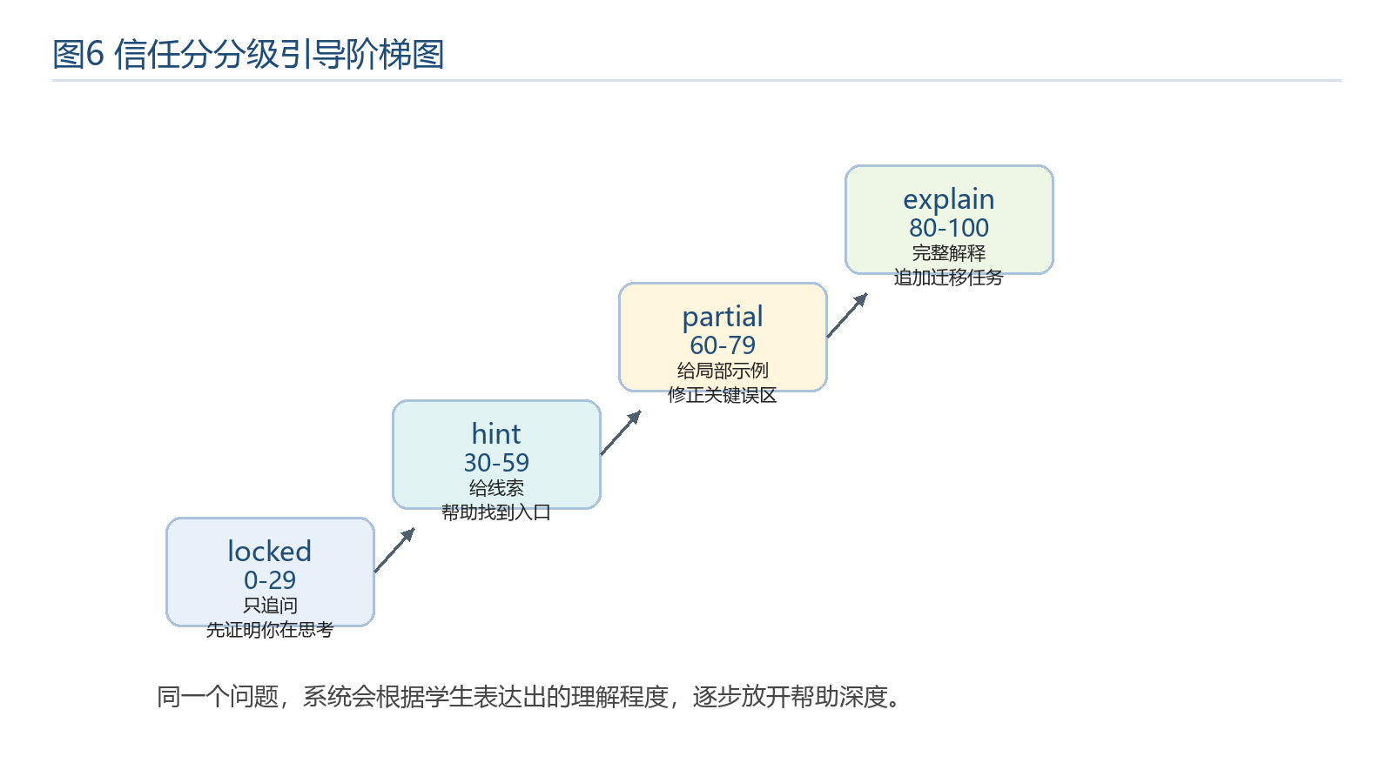
图6 信任分分级引导阶梯图

11.6 信任分案例：同一问题的四种不同反馈
案例6：四位学生问同一个问题，系统反馈不同
低信任分 | 学生只输入“给我答案”。系统不直接回答，而是要求其先写出候选码判断。
中低信任分 | 学生能说出部分概念但不完整。系统给方向提示：“先看是否存在非主属性对候选码的传递依赖。”
中高信任分 | 学生已有推理但局部错误。系统提供局部示例，帮助其修正依赖链判断。
高信任分 | 学生已解释清楚。系统给完整解释，并追加迁移任务：“换成订单表场景再判断一次。”

11.7 实施推广案例：一个班级四周试点
案例7：从一个班级试点到课程模板复用
第1周 | 选取一个班级和一个章节，整理教案、导入学生账号、发布第一轮分步作业。
第2周 | 根据学生反馈调整提示语和信任分阈值，优化学生端任务说明。
第3周 | 教师查看班级报告，针对共性问题补充课堂讲解和练习。
第4周 | 整理试点数据，形成可复用的章节模板，为其他班级或课程复制做准备。

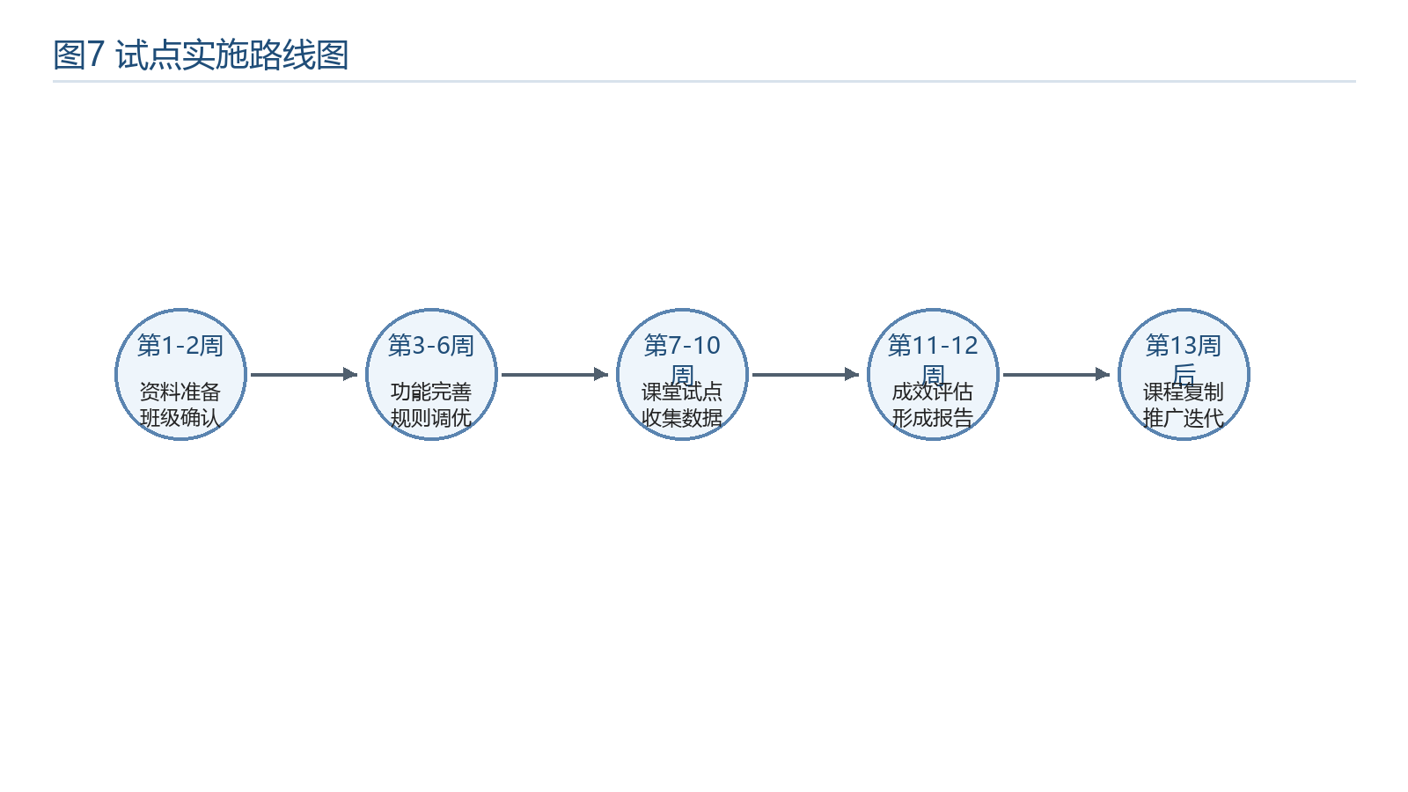
图7 试点实施路线图

11.8 成效评价案例：从数据报告到教学改进
案例8：教师如何根据报告调整下一节课
发现 | 教师端报告显示：班级平均信任分不低，但“举例质量”偏弱，说明学生会说概念却难以迁移到实际场景。
判断 | 系统建议下一节课不要继续讲定义，而是增加“学生选课、订单明细、图书借阅”三个情境例题。
行动 | 教师按建议调整课堂，先让学生找候选码，再判断是否存在传递依赖。
结果 | 下一次作业中，学生解释质量和举例质量提升，系统画像同步更新，形成可复盘的改进链条。

